빅프라이즈 7기 지원서
사진 (필수)  면접자 본인 확인을 위해 필요합니다 |  | 이름 |  |  |  | 생년월일 /  성별
 |  | 실 거주지  (동 단위까지) |  |  |  | 학교
 |  | 학과 / 학년 |  |  |  | 재학 / 휴학
 |  | 희망 진로 |  |  |  | 연락처 /  E-Mail

희망 부서
( 기획 부서 / 디자인 부서 / 영상 부서 )
복수일 경우 순위대로 나열
예시) 1. 기획 2. 디자인
프로그램/툴 활용 능력(MS Office Word 제외)
* 활용 툴에 대한 본인의 능력을 상/중/하로 선택하여 기재해주세요.
* 자신의 grade를 가장 잘 나타낼 수 있는 예시작(이미지 또는 링크)과, 해당 grade를 선택한 이유를 기입해주세요.
* 타인의 템플릿으로 제작한 내용물은 기입할 수 없습니다.
* 예시작이 없을 경우 첨부하지 않아도 됩니다.
예시를 지우고 입력하세요
예시)

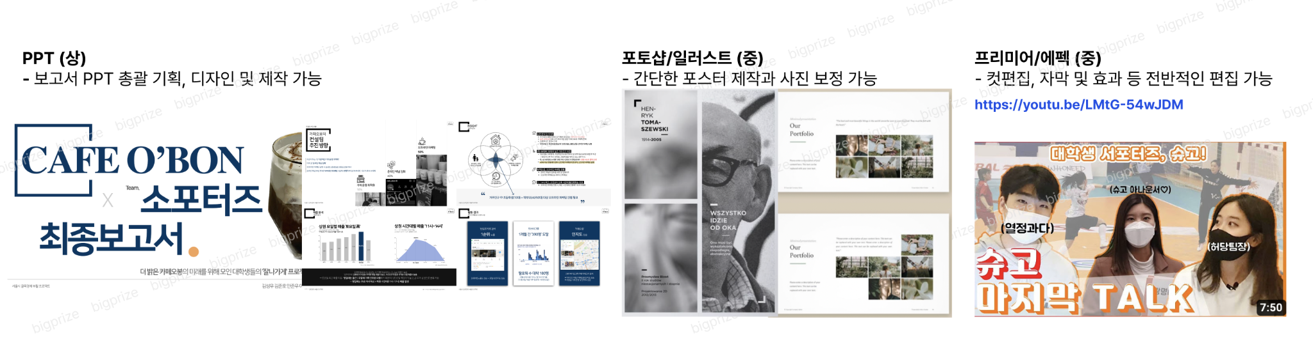

1. 자기소개와 지원 동기를 서술해주세요. (700자 내외)

2. 동아리, 대외활동 등에 대한 본인의 경험을 상세히 서술해주세요. (700자 내외)
- 동아리 및 대외활동 경험이 없을 시, 기억에 남는 활동에 대해 서술해주세요. (ex. 교내활동 등)
- 경험 나열이 아닌 경험을 통해 느낀 바 위주로 서술해주세요.

3. 본인이 가진 능력을 키워드로 설명하고 동아리 활동에 어떻게 적용될 수 있는지 서술해주세요. (700자 내외)

４. 공동의 목표를 달성하기 위해 다른 사람들과 협업했던 경험과 본인이 수행한 역할을 구체적으로 기술하고, 그 경험을 통해 배운 점을 작성해주세요. (700자 내외)

5. 이번 학기 활동 계획과 시간표를 간단하게 기재해주세요. (EX. 인턴, 타동아리 활동, 정기적인 스케줄, 알바 등)

6. [분야별 질문] 디자인/영상 부서 필수 제출 항목, 기획 제출 시 우대
: 세 분야 모두 20MB 이하의 PDF 파일 혹은 MP4 파일로 첨부해 주시기 바랍니다. (압축 파일도 가능)
: 기획의 경우, 자신의 기획 혹은 추가적인 역량을 보여줄 수 있는 포트폴리오를 제출해 주시기 바랍니다.
: 디자인의 경우, 본인의 작업물과 본인의 기여도를 포함한 포트폴리오를 제출해 주시기 바랍니다.
: 영상의 경우, 본인의 작업물을 보내주시되, 작업물 내 본인의 역할 및 기여도를 함께 첨부해 주시기 바랍니다.
*포트폴리오는 반드시 본인 작업물로만 구성되어야 합니다.
*사실과 다른 내용이 기재되어 있을 경우, 탈락 처리될 수 있습니다.

동아리 관련 소식이 인스타그램으로 업로드 됩니다.  빅프라이즈 공식 인스타그램 계정(@bigprize_official)을  팔로우하고 계십니까? | 예 / 아니오
빅프라이즈는 매주 금 7시~9시 서울에서 대면 정기 모임을 계획하고 있습니다.  참석 가능하십니까? | 예 / 아니오
빅프라이즈는 팀 활동 위주이며, 팀에서 공모전 출품을 진행합니다.  원활한 진행을 위해 1차 팀빌딩에 한하여 운영진이 개인의 역량을 고려해 팀 배정을 진행합니다.  운영진의 팀 배치 권한에 동의하십니까? | 예 / 아니오
책임감 있는 팀 활동을 위해 지각비 / 결석비 제도가 있으며,  예치금 50,000원 납부에 동의하십니까?  *¹ 지각이나 결석이 없을 경우 수료 후 반환됩니다.  *² 동아리 운영 비용은 원활한 동아리 진행을 위해 사용되며, 회계 현황은 네이버 카페에 공개됩니다.  *³ 대면 모임 활동 시 대관비가 별도 부과됩니다. | 예 / 아니오

＜면접 안내＞
전면 대면 방식으로 진행될 예정입니다. 가능한 일자 및 시간을 최대한 많이 체크해주세요.
3월 10일 (금) |  |  |  | 3월 11일 (토) |  |  | 3월 12일 (일)
17:00 – 18:00 |  |  |  | 10:30 – 11:00 |  |  | 10:30 – 11:00
18:00 – 19:00 |  |  |  | 11:00 – 12:00 |  |  | 11:00 – 12:00
19:00 – 20:00 |  |  |  | 12:00 – 13:00 |  |  | 12:00 – 13:00
20:00 – 21:00 |  |  |  | 14:00 – 15:00 |  |  | 14:00 – 15:00
 |  |  |  | 15:00 – 16:00 |  |  | 15:00 – 16:00
 |  |  |  | 16:00 – 17:00 |  |  | 16:00 – 17:00
 |  |  |  | 17:00 – 18:00 |  |  | 17:00 – 18:00
 |  |  |  | 18:00 – 19:00 |  |  | 18:00 - 19:00
 |  |  |  | 19:00 – 20:00 |  |  | 19:00 – 20:00

※ 안내 사항
1. 지원서는 3월 3일 오후 19시까지 bigprize1@naver.com로 제출해주세요.
2. 제출 시 메일 제목과 지원서 파일명은 ‘[빅프 7기 지원서_지원자 이름]‘으로 해주세요.
ex. 메일 제목 및 지원서 파일명: 빅프 7기 지원서_홍길동
3. 포트폴리오 제출 시 파일명은 ‘[빅프 7기 포트폴리오_지원자 이름]’으로 해주세요.
ex. 포트폴리오 파일명: 빅프 7기 포트폴리오_홍길동
4. 문의사항은 010-8940-2433 / 010-2027-4806으로 문의해주세요.

* 빅프라이즈에 지원해주셔서 감사합니다. 1차 합격 안내 및 면접 일정은 기입하신 휴대폰 번호로 개별 통보됩니다.

